1.- DESCRIPCIÓN DE LA ESTRUCTURA DE LOS RECURSOS HUMANOS. DESCRIPCIÓN DE PERFILES DE LOS PUESTOS DE TRABAJO, RECLUTAMIENTO Y SELECCIÓN.

Reflejad el organigrama de organización de la empresa, describidlas funciones de cada uno. Describid los puestos de trabajo que vais a necesitar para desarrollar la actividad, con las funciones y tareas del puesto. Asimismo, detallad la experiencia que necesitan los trabajadores, los idiomas y todos aquellos aspectos que consideréis necesarios para desarrollar las actividades propias del puesto. En caso de que sea necesario, describir cómo va a seleccionarse el personal y dónde acudiréis para encontrarlo. Además no olvidad mencionar si algunos de los emprendedores ocupareis algunode los puestos de trabajo.

Nuestra empresa, al igual que todas, tiene un objetivo claro, que es conseguir el máximo nivel de productividad invirtiendo poco tiempo y gastando las menores materias primas posibles, y así obtener el máximo beneficio para la empresa. Para ello debemos tener una buena estructura interna, base para conseguir una correcta estrategia empresarial.

HandyDrops estará constituida por varios departamentos, como: departamento de i+d+i (investigación, desarrollo e innovación) departamento de marketing, departamento de dirección técnica y tecnológica, departamento de recursos humanos y departamento de contabilidad financiera.

Todos ellos deben tener una buena comunicación para el funcionamiento de la empresa.

Hay cinco socios fundadores, los cuales tendrán un importante papel en la empresa.

Departamento de i+d+i: es el departamento que hoy en día toda empresa debe tener. La innovación va a garantizar una supervivencia y poder mantenerse al margen de la competencia. El departamento tiene muchas ventajas como: aumenta las ventas y la rentabilidad, abre nuevos mercados, remarca la reputación de la empresa y así se atraen tanto nuevos empleados como clientes, encuentra gente dispuesta a asociarse con la empresa y a financieros externos, reduce costes y mejora la calidad de la oferta.

Es importante que el departamento se mantenga activo y facilitar los recursos necesarios para llevar a cabo la investigación y desarrollo para no perder ventajas competitivas.

Departamento de marketing: área que se encargara de enseñar a los clientes una imagen externa del servicio que suministra nuestra empresa. HandyDrops busca que los clientes a la hora de acudir a nuestras tiendas se sientan con comodidad y seguridad para elegirnos.

Departamento de dirección técnica y tecnológica:

Todas las empresas hoy en día ya necesitan contar con un departamento como este que desarrolle desde sus instalaciones hasta los sistemas informáticos o la distribución de robots de una fábrica de montaje.

Departamento de recursos humanos:

Es una sección indispensable en la empresa que se va a encargar de contratar los empleados no solo necesarios respecto a cantidad, sino también en cuanto a sus cualidades. Va a haber un jefe en este departamento que organizara los puestos de trabajo y se asegurara de que estos estén lo más cómodo, valorado y seguro posible. También establecerá una comunicación entre el personal:

- Horizontal: comunicación que se establece entre personal del mismo nivel jerárquico y así lograr una coordinación adecuada de la empresa

- Vertical descendiente: comunicación entre directivos y trabajadores. Informa a los trabajadores sobe las tareas que deben realizar

- Vertical ascendente: comunicación entre empleados y directivos. Informar a los directivos sobre las dificultades que se presentan entre los trabajadores

Departamento de contabilidad financiera:

Se encarga de administrar la empresa, así como las normas, sistemas y procedimientos necesarios para garantizar una seguridad a la hora de elaborar operaciones financieras. También se encarga de la parte de contabilidad, tesorería y control de costes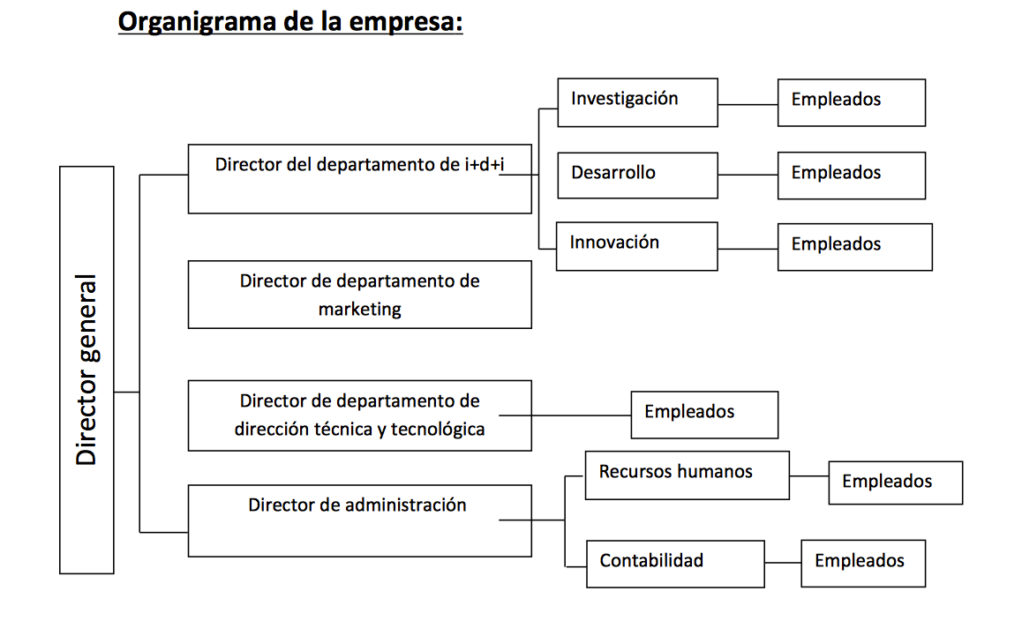

2º COSTE DE LOS TRABAJADORES Y SOCIOS.

Indicad aquí el salario anual que detalléis para cada uno de socios/as y trabajadores/as de la empresa. Analiza primeramente vuestros sueldos, si es que vais a trabajar en la empresa, incluyendo claro está, los costes de la Seguridad Social. También analiza los costes salariales de los trabajadores/ as por cuenta ajena. Después une los datos en una tabla resumen.

Os presentamos una tabla orientativa podéis modificarla si lo deseáis, Suprime este texto. Completa. Etc.

|  |  |
| --- | --- |
| **NOMBRE DEL SOCIO/A:** | **SALARIO ANUAL:** |
|  |  |
|  |  |
|  |  |
|  |  |
| **TOTAL COSTE SOCIOS/AS:** |  |

|  |  |  |  |
| --- | --- | --- | --- |
| **NOMBRE DEL TRABAJADOR:** | **PUESTO Y CATEGORÍA:** | **SALARIO BRUTO ANUAL:** | **COSTE PARA LA EMPRESA ANUAL:** |
|  |  |  |  |
|  |  |  |  |
|  |  |  |  |
|  |  |  |  |
|  |  |  |  |
| **TOTAL COSTE PERSONAL POR CUENTA AJENA:** |  |  |  |

|  |  |  |
| --- | --- | --- |
| **TIPOLOGIA:** | **NUMERO TOTAL:** | **COSTE TOTAL ANUAL:** |
| Total coste socios/as |  |  |
| Total coste personal por cuenta ajena |  |  |
| **TOTAL COSTE ANUAL DE PERSONAL:** |  |  |

3º ELECCIÓN DE LA FORMA LEGALES DE TU EMPRESA.

Elegid la forma en que tu empresa se vincula con la ley, que estructuras jurídicas optar para darle un marco legal a su empresa y razonad el por qué la decisión.

Nuestra empresa HandyDrops, después de mucho pensarlo, decidimos que el perfil de empresa que más se adaptaría a la nuestra sería el de Sociedad Limitada.

Hemos estudiado todas las posibles salidas, así como sus ventajas y sus desventajas y comprándolas con otros tipos de sociedad, como la Sociedad Anónima, que da una mejor imagen y posibilita una cantidad mayor de ingresos. Pero llegamos a la conclusión de que la Sociedad Limitada es el que más se adapta a nuestro perfil y a nuestros objetivos.

La Sociedad Limitada es la más extendida en España y en muchas partes del mundo, sobre todo es utilizada por pequeñas empresas para reducir su responsabilidad sobre el capital aportado.

Las características de la Sociedad Limitada son las siguientes:

-El número de socios como mínimo puede ser uno, y no hay un número máximo de socios. Pueden ser tanto personas físicas como jurídicas.

-Clase de los socios: Esto da la posibilidad de que los socios sean tanto trabajadores como socios capitalistas, e incluso los dos simultáneamente.

-Responsabilidad de los socios: Debe de ser solidaria entre los socios, así los socios no tienen que pagar las deudas con su propio dinero.

-Denominación social: El nombre de la empresa debe de ser un nombre que no sea utilizado y acompañar el nombre con las siglas de Sociedad Limitada (SL)

-Capital Social: El mínimo para poder fundar la empresa es de 3000€. Este puede ser tanto en dinero o como forma de inversión.

-División del capital social: Sobretodo en participaciones sociales, pero tiene restricciones, ya que los miembros de la empresa deben estar de acuerdo.

-Objeto social: Actividades a las que se dedica la empresa. Es recomendable tener una amplia selección de esto para tener más posibilidades de éxito.

-Domicilio social: Dirección donde se encuentra la empresa. Si se deseara cambiar de ubicación es necesario el apoyo completo en la Junta de Socios.

-Órgano de Administración y Gestión: Hay varias opciones, se debe optar por una de ellas, entre muchos otros, se pueden destacar el Administrador único, Administrador solidario o Administrador mancomunados.

-Responsabilidad de la gestión: Esta cae sobre los administradores y no sobre los socios.

-Obligaciones fiscales: Una Sociedad Limitada debe tributar el impuesto de sociedades y el IVA.

HandyDrops lo componen 4 socios: Adrián Gómez, Lucía Gutiérrez, Jorge Ramonet y Alan Marini. El capital del que dispone la empresa es 100000€. Este se divide en participaciones que será distribuida a los socios. La adquisición de las mismas será en documento público. Cada socio tiene derecho a tomar parte a la hora de repartir el dinero.

¿Qué ventajas tiene la Sociedad Limitada?

-La responsabilidad está determinada por el capital social aportado. Esto quiere decir

que no responden nuestros bienes a las deudas colectivas.

-Existe una libertad de pactos y acuerdos entre socios.

-Al no existir capital máximo, da la posibilidad de tener una libertad enorme.

-No existe ni porcentaje mínimo ni máximo de socios ni de capital para aportar.

-Libertad para aportar el capital ya sea en bienes o en dinero.

-Se puede fijar un salario a los socios, además de una participación de beneficios que les corresponda a cada uno.

¿Desventajas de la sociedad Limitada?

- El beneficio queda determinado por el patrimonio social.

- Es necesario llevar las cuentas.

- Las participaciones deben tener un control para poder transferirlas.

- Se le prohíbe la competencia al Administrador, salvo q se autorice en la junta. - Los socios son siempre identificables.

-No se puede cotizar en bolsa

- No se pueden emitir obligaciones.

Órganos de las sociedades:

A) Junta general de socios: Máximo órgano de la sociedad, le corresponden todas las facultades sociales. Tiene el que derecho de acudir a todas las reuniones, y participar en las decisiones. Debe haber necesariamente al menos una reunión que se denomina ordinaria y el objetivo la aprobación de las cuentas anuales que se presenta ante el órgano de administración.

B) Órgano administrativo: Órgano que delega sus facultades y encomienda las funciones de regencia. Nuestra empresa a designado un consejo de administración formado por 2 consejeros y 1 notario.

4º COMENTARIOS DE LOS ESTADOS ECONÓMICOS-FINANCIEROS

Incluir en este apartado posibles aclaraciones de la inversión, financiación, balance y cuenta de resultados.

- Suprime este texto, escribe aquí y utiliza el espacio que necesites

5º ANÁLISIS DE LA VIABILIDAD GLOBAL DEL PROYECTO.

Defender la viabilidad técnica (si procede), comercial, económica y financiera del proyecto realizado.

Hemos demostrado que nuestro proyecto es viable.

Se entiende por **viabilidad técnica** el análisis de una idea para determinar si es posible llevarla a cabo satisfactoriamente y en condiciones de seguridad con la tecnología disponible, verificando factores diversos como resistencia estructural, durabilidad, operatividad, implicaciones energéticas,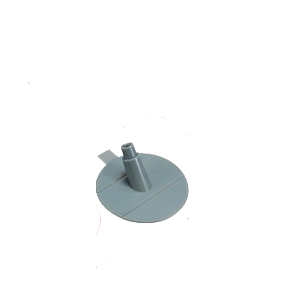 mecanismos de control, según el campo del que se trate.

En cuanto a nuestra viabilidad técnica, HandyDrops se muestra totalmente factible, como ya hemos explicado previamente, disponemos ya de los avances de otras empresas que se dedican a la reparación de lunas de vehículos. Traspasar estos avances al teléfono móvil no sería nada complicado debido a que, en un smartphone, la parte táctil se encuentra debajo de la pantalla y no quedaría dañada u obstruida por la resina. Lo único que tendríamos que desarrollar por nuestra cuenta es una cubierta mediante la cual inyectaríamos la resina, debido a que las cubiertas que se utilizan en los automóviles son circulares (como en la foto que les adjuntamos*) e ineficaces para arreglar la pantalla de un móvil. Esta cubierta no tendría un gran coste debido a que, al estar hecha de plástico, se puede diseñar y construir con una impresora 3d.

*

Respecto a la **viabilidad financiera** no existen problemas en cuanto al coste de creación de la empresa y fabricación de HandyDrops, ya que hemos visto que 25.000 euros por cada socio es una cantidad asequible para el inicio de algo que llegará a ser grande y exitoso. Una estructura de 50% fondos propios y 50% fondos ajenos es un estándar sumamente razonable para una empresa de éxito. Además nuestra empresa es Solvente ya que el saldo de la cuenta de tesorería es positivo.

La **viabilidad económica** no presenta problemas ya que los gastos en materiales son mínimos y además el umbral de rentabilidad muestra que los beneficios se obtendrían en solo dos meses amortizando así todos los costes que requiere HandyDrops.

Nuestra **viabilidad comercial** está basada en los resultados obtenidos tras el estudio de mercado y el plan de marketing realizado. Nuestro proyecto empresarial es comercialmente viable por los siguientes aspectos:

• El logotipo y nombre elegidos son apropiados ya que son fáciles de recordar y enlazan la imagen con el servicio ofrecido.

* Al ser una S.L contamos con numerosas ventajas (trámites de forma telemática, subvenciones…).
* Al plantear algo necesario en muchas personas, novedoso y con precios más bajos confiamos en una difusión “de boca en boca” que con un buen servicio ofrecido provocaría un aumento en la compra de nuestros servicios.

Nuestra página web y redes sociales hacen que estemos muy en contacto con los clientes y que seamos fáciles de encontrar, por ello podemos llegar a más países y ampliar nuestras fronteras de mercado.